REPUBLIKA HRVATSKA
MEĐIMURSKA ŽUPANIJA
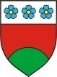OPĆINA GORIČAN
40324 GORIČAN
Trg Sv. Leonarda 22
Tel. ++385(0)40 601-192
Fax.++385(0)40 602 163
e-mail: opcina@gorican.hr
www.gorican.hr

KLASA: 061-06/20-01/01
URBROJ: 2109/08-03-20-1
Goričan, 16.03.2020.

Temeljem članka 15. Odluka o javnim priznanjima Općine Goričan (Službeni glasnik Međimurske županije br. 9/2018) Načelnik objavljuje

JAVNI NATJEČAJ
radi predlaganja kandidata za dodjelu javnih priznanja Općine Goričan

Javna priznanja Općine Goričan su:

- Proglašenje počasnim građaninom
- Nagrada za životno djelo
- Godišnja nagrada
- Zahvalnica

- Proglašenje počasnim građaninom Općine Goričan

Počasnim građaninom Općine Goričan može se proglasiti osoba koja je svojim naglašenim radom i djelovanjem u dužem vremenskom razdoblju dala zapaženi doprinos razvitku određene djelatnosti i općem napretku Općine Goričan.
Počasnom građaninu dodjeljuje se posebna povelja o proglašenju počasnim građaninom.
Proglašenje počasnim građaninom znak je počasti i ne daje nikakva posebna prava.

- Nagrada za životno djelo

Nagrada za životno djelo može se dodijeliti jednoj fizičkoj osobi godišnje ukoliko joj do sada nije bila dodijeljena.
Nagrada za životno djelo je javno priznanje koje se dodjeljuje za izuzetna ostvarenja na području općine Goričan iz područja kulture, gospodarstva, znanosti i obrazovanja, zdravstva i socijalne skrbi, tehničke kulture, športa i tjelesne kulture te prostornog uređenja i zaštite okoliša.

- Godišnja nagrada

Godišnja nagrada Općine Goričan je javno priznanje koje se može dodijeliti za iznimna postignuća i doprinos od osobitog značenja u domeni gospodarstvenog, kulturnog i društvenog života Općine Goričan fizičkim i pravnim osobama, ostvarenih u protekloj kalendarskoj godini.
- Zahvalnica

Zahvalnica Općine Goričan je javno priznanje koje se dodjeljuje fizičkim i pravnim osobama za donacije i slične aktivnosti, kao i za uspješnu suradnju, te za doprinos razvoju i ugledu Općine Goričan.

Pravo predlaganja dodjele javnih priznanja mogu dati:

- najmanje 1/3 vijećnika Općinskog vijeća
- radna tijela Općinskog vijeća (osim Komisije za dodjelu javnih priznanja)
- Načelnik Općine Goričan
- ovlaštena tijela pravnih osoba i udruga građana

Prijedlog mora biti pismeno obrazložen i sadržavati sljedeće podatke:

- podatke o podnositelju prijedloga
- detaljno obrazloženje postignuća i doprinosa zbog kojih se daje prijedlog za kandidata za dodjelu javnih priznanja
- životopis kandidata
- vrstu javnog priznanja za koje se osoba predlaže
- prijedlog mora biti potpisan, a ukoliko je predlagatelj pravna osoba prijedlog mora biti potpisan od strane ovlaštene osobe predlagatelja te ovjeren pečatom

Predlagatelj je u prijedlogu obvezan navesti tekst koji se upisuje kao tekst svečanog priznanja iz kojeg je vidljivo u čemu se očituje izuzetan značaj ili osobita vrijednost dijela, ostvarenja ili cjelokupnog životnog djelovanja.

Prijedlozi se putem Jedinstvenog upravnog odjela dostavljaju Komisiji za dodjelu javnih priznanja.

Rok za podnošenje prijedloga je zaključno sa 17.04.2020. godine do 15:00 sati.

NAČELNIK
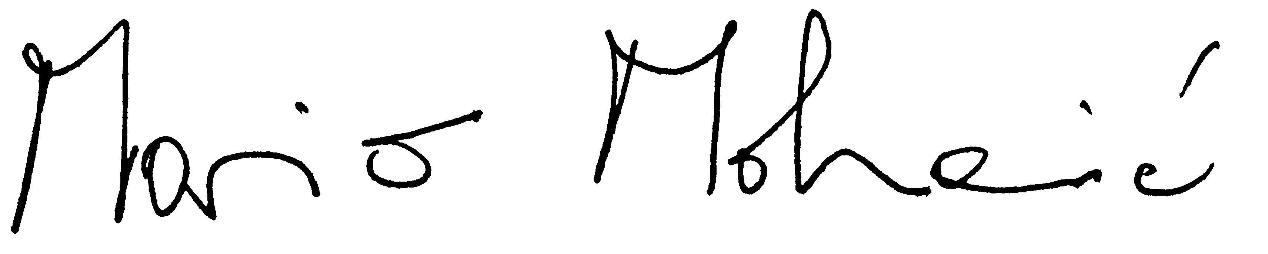
Mario Moharić dr.vet.med.

